深 圳 大 学 实 验 报 告

课程名称： 数字电路

项目名称： 门电路逻辑功能及测试

学院： 计算机与软件学院

专业： 人工智能（腾班）

指导教师： 付喜优

报告人： 王锦政 学号2024270223 班级：
报告人： 无 学号 班级：

实验时间： 2026.4.14

提交时间： 2026.4.15

教务处制
1 实验目的：
(1)熟悉门电路逻辑功能，并掌握常用的逻辑电路功能测试方法;
(2)熟悉RXS-1B数字电路实验箱及双踪示波器的使用方法。
2实验仪器与材料
（1）双踪示波器;
（2）RXS-1B数字电路实验箱;
（3）万用表;
（4）74LS00(四2输入与非门)1片、74LS86(四2输入异或门)1片
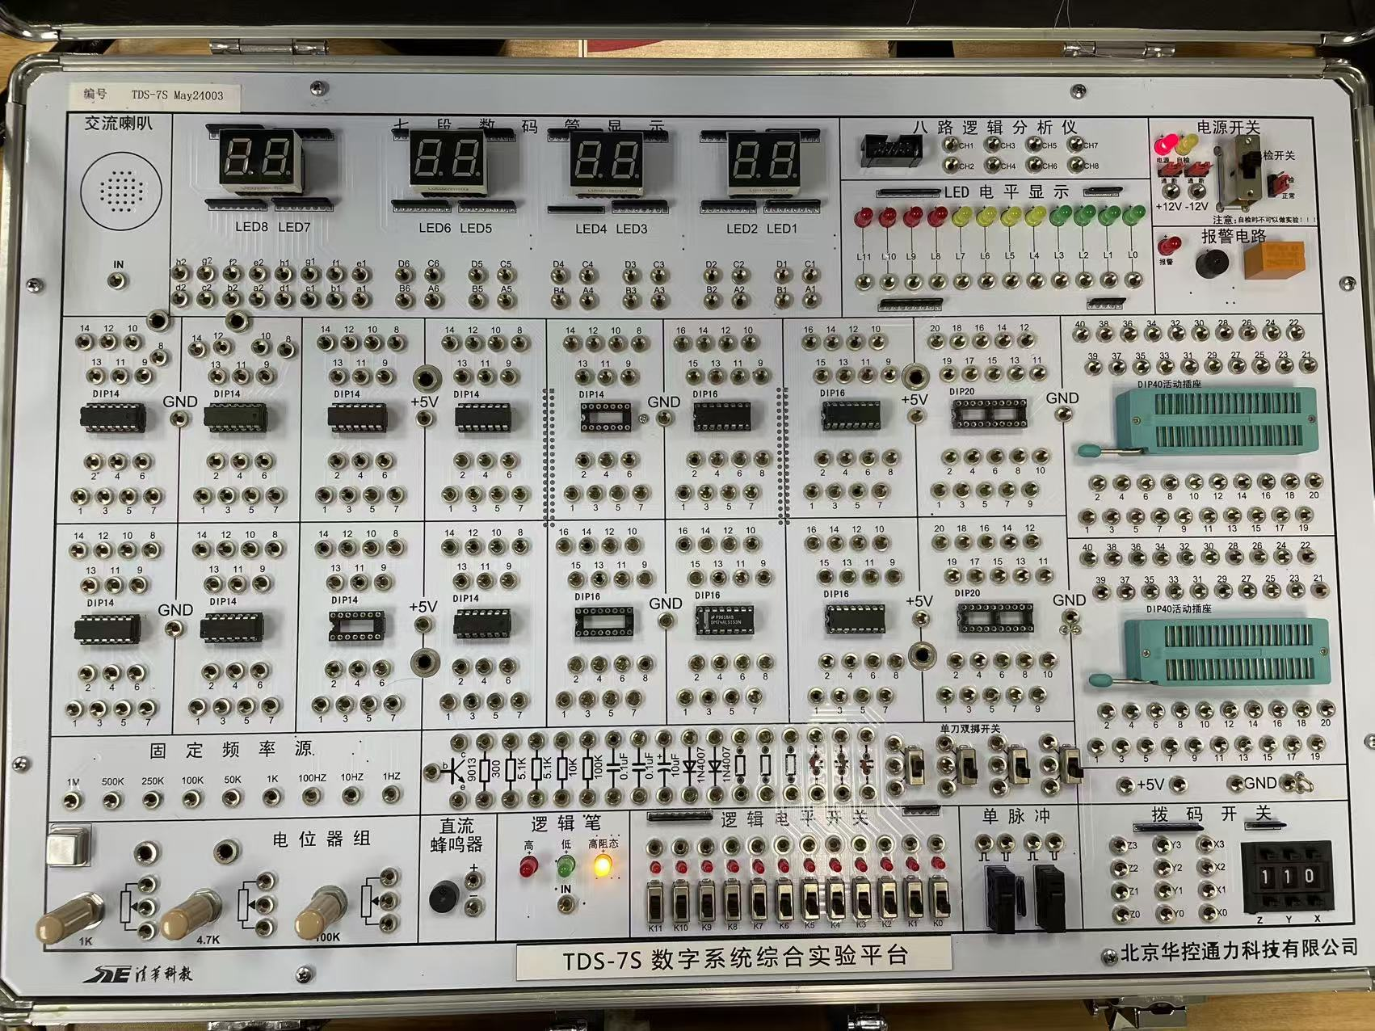
图1 主要实验仪器

3 实验内容及步骤：
任务一、异或门逻辑功能测试

实验原理：
集成电路74LS86是一片四2输入异或门电路，逻辑关系式为
$$1Y=1A⊕1B，2Y=2A⊕2B，3Y=3A⊕3B，4Y=4A⊕4B$$
它的1、2、4、5、9、10、12、13号引脚为输入端1A、1B、2A、2B、3A、3B、4A、4B；3、6、8、11号引脚为输出端1Y、2Y、3Y、4Y；7号引脚接地，14号引脚接电源。

(1) 将一片74LS86插入RXS-1B数字电路实验箱的任意14引脚的IC空插座中。(注意：芯片缺口向左)。

(2) 按图4-13接线并测试其逻辑功能。芯片74LS86的输入端1、2、4、5号引脚分别接至数字电路实验箱的任意4个单刀双掷开关的插孔，输出端3、6、8分别接至数字电路实验箱的电平显示器的任意3个发光二极管的插孔，14号引脚接至数字电路实验箱的+5V电源的插孔，7号引脚接至数字电路实验箱+5V电源的“GND”插孔。

(3) 将电平开关按表4-1设置，然后观察输出端A、B、Y所连接的电平显示器的发光二极管的状态，并测量输出端Y的电压值。发光二极管为红色表示输出为高电平(1)，发光二极管为绿色表示输出为低电平(0)，发光二极管不亮表示输出为悬空电平。

实验步骤：

（1）关电源，先确认实验箱电源关闭。
（2）接电源：用导线连接：
- 74LS86 的 14脚 → 实验箱 +5V
- 74LS86 的 7脚 → 实验箱 GND
（3）接输入开关：从实验箱的逻辑电平开关区域找 4 个开关输出点，分别作为 K0、K1、K2、K3。
- K0 → 1脚
- K1 → 2脚
- K2 → 4脚
- K3 → 5脚
（4）接输出到 LED 显示区：从实验箱的 LED 电平显示区 选 3 个显示点，比如 L0、L1、L2。
连接：
- 3脚 → L0
- 6脚 → L1
- 8脚 → L2

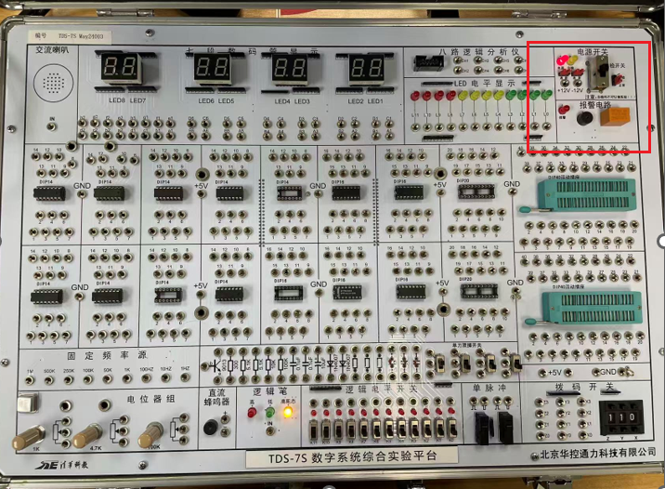

图2 开关示例
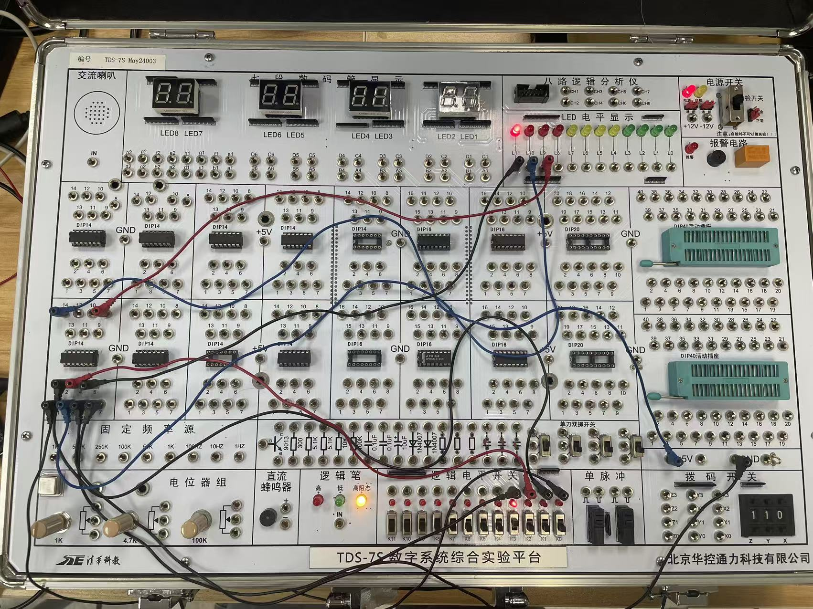
图3 接线示例
（5）改变接到 1脚、2脚 的两个开关状态，就能看到 3脚 的输出灯变化。同理，改变 4脚、5脚 的输入开关，看 6脚。把万用表拨到直流电压档测电压：
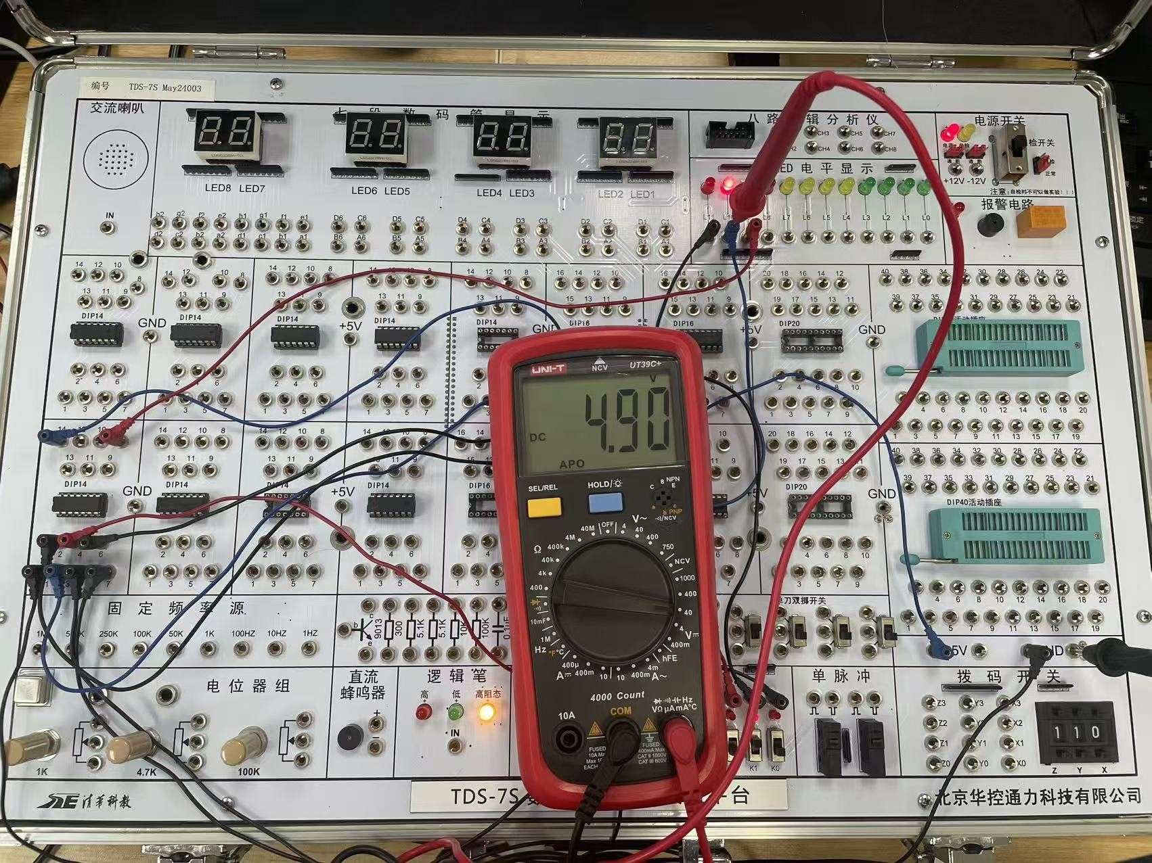
图4 万用表测电压
实验结果：
测得结果如表1，符合理论。
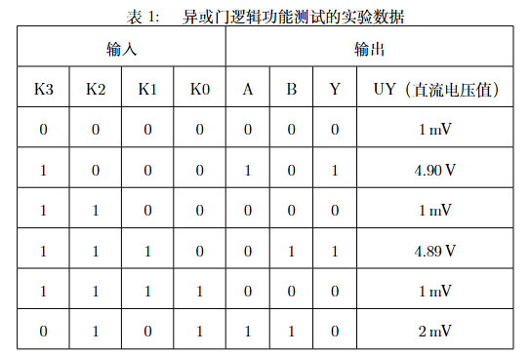

任务二、利用与非门控制输出
实验原理：
选一片74LS00，并按图4-14接线。在输入端A输入1 kHz连续脉冲，将S端接至数字电路实验箱的任一逻辑电平开关。用示波器观察S端为0电平和1电平时的输入端A和输出端Y的波形，并记录之。

实验步骤：
（1）断电，换74LS00芯片操作
（2）接线，具体为：14脚接 +5V、7脚接 GND 、1K 输出接 1脚 、逻辑开关 S 接 2脚 、3脚接输出点 、CH1 看 1脚 、CH2 看 3脚 、地都接 GND，
如图5所示：
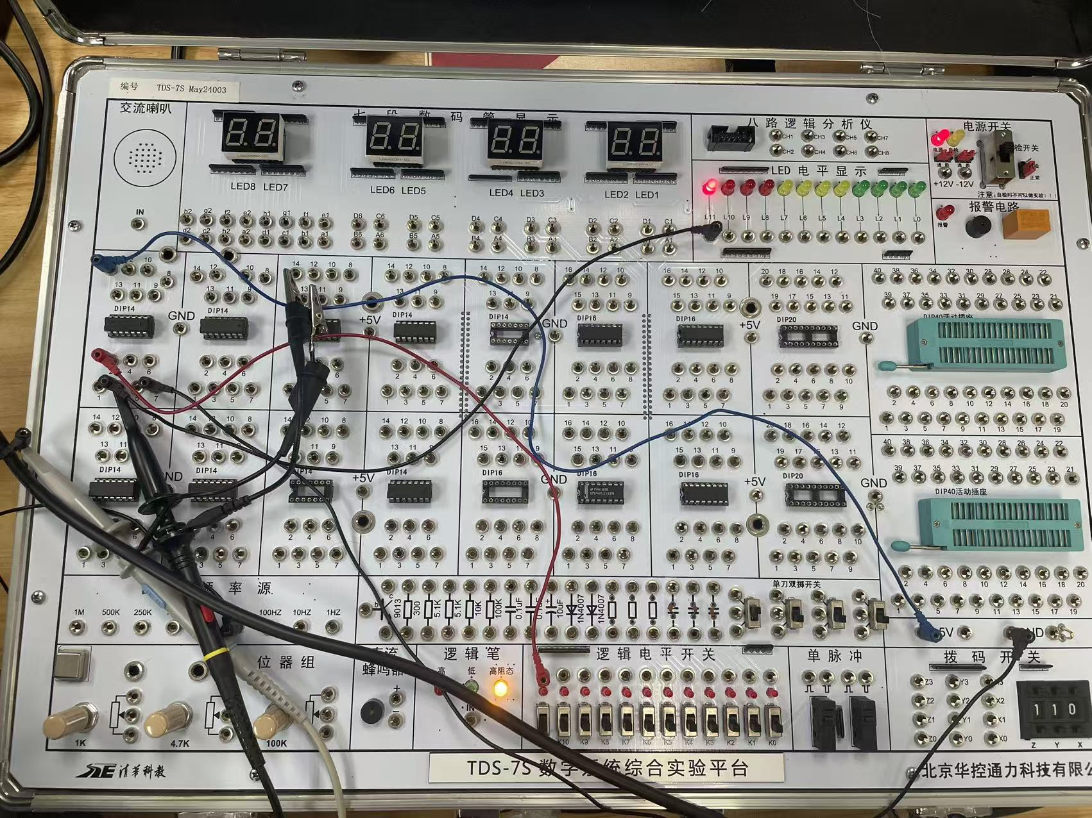
图5 任务二接线示例

实验结果：

分别设置S端为0电平和1电平，观察示波器，如图6、7所示：
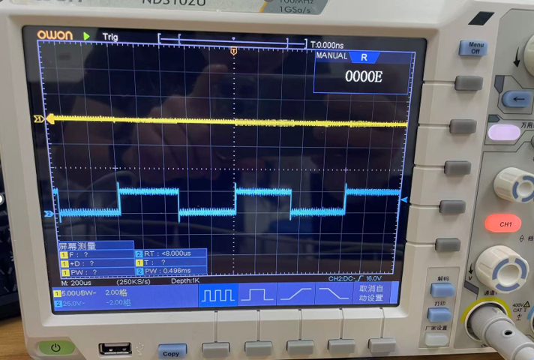
图6 S为0
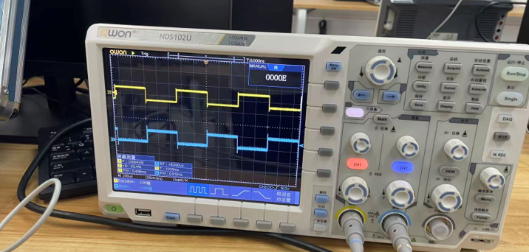
图7 S为1
4 实验结论：
（1） 74LS86 异或门的逻辑功能进行了测试。实验结果表明，当两个输入信号相同时，输出为低电平；当两个输入信号不同时，输出为高电平，符合异或逻辑关系
$$Y=A⊕B$$即“相同为 0，不同为 1”。实验中测得输出高电平约为 4.9V，低电平约为 1mV，能够明显区分逻辑“1”和逻辑“0”，说明芯片工作正常，实验结果与理论分析一致。
（2）利用 74LS00 与非门对输出信号进行了控制测试。实验结果表明，当控制端 S=0 时，输出端 Y 始终保持高电平，不受输入脉冲 A 变化的影响；当控制端 S=1 时，输出端 Y 为输入脉冲 A 的反相波形。实验现象与与非门逻辑关系
$$Y=\overline{A⋅S}$$完全一致，说明 74LS00 芯片工作正常，能够实现对输出信号的逻辑控制，实验达到预期目的。

5.心得体会：
在实验过程中，我体会到数字电路实验不仅要会分析理论，还要细心操作。比如芯片插入方向、电源和地的连接、输入输出端的区分、示波器通道与量程的调节，任何一个细节出错都会影响实验结果。通过这次实验，我提高了动手能力，也加深了对数字电路基本器件工作原理的理解

指导教师批阅意见：

成绩评定：

指导教师签字：
年 月 日
备注：
注：1、报告内的项目或内容设置，可根据实际情况加以调整和补充。
2、教师批改学生实验报告时间应在学生提交实验报告时间后10日内。

